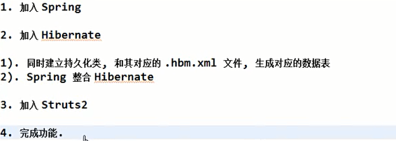

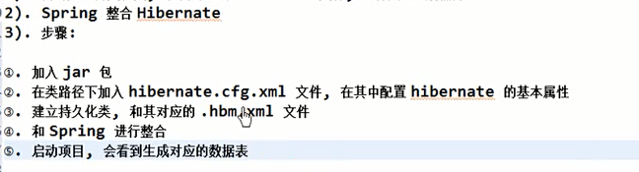

Employee.java:

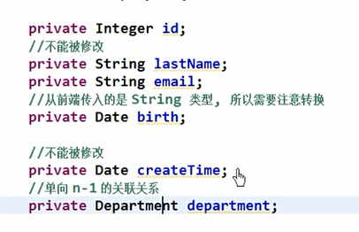

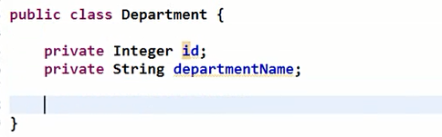

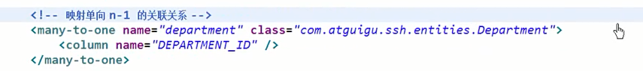

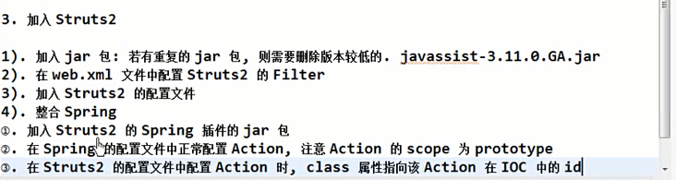

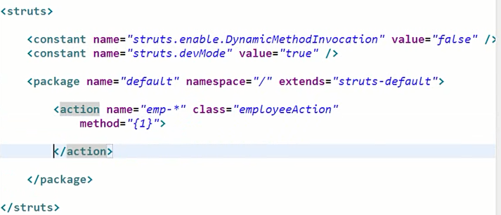

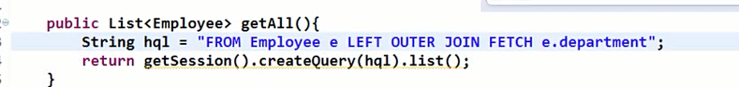

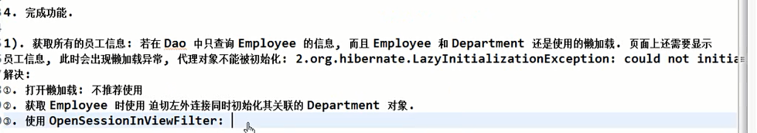

Ajax删除功能实现：

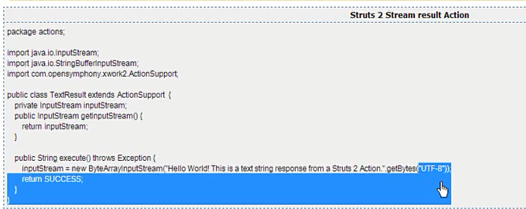

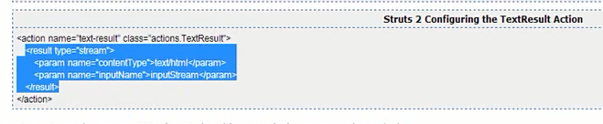

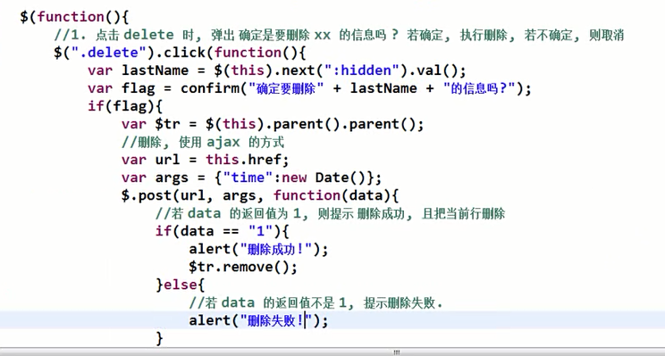

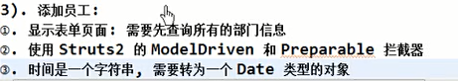

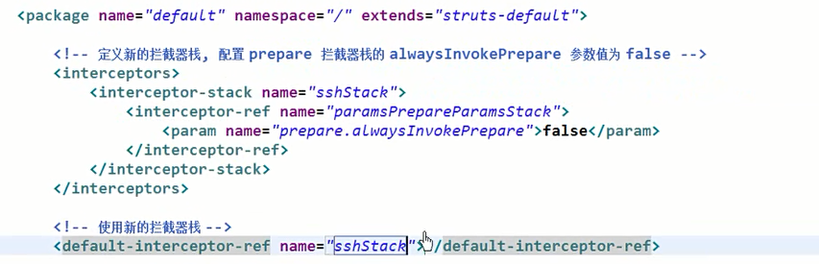

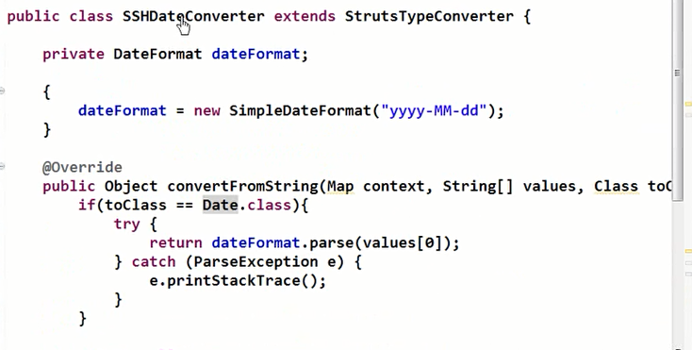

验证lastname是否可用

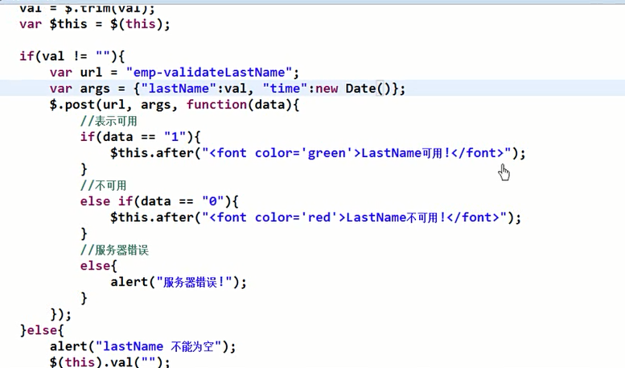

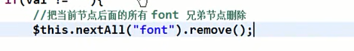

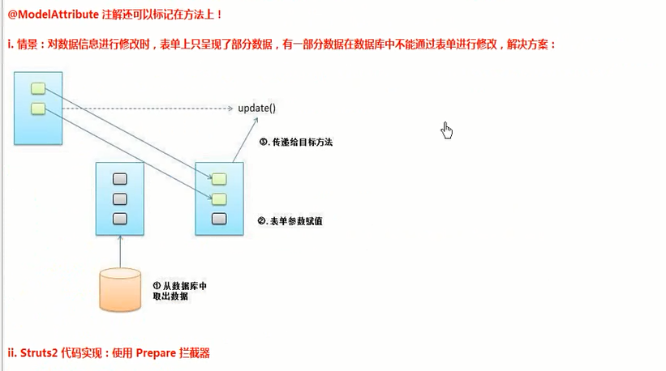

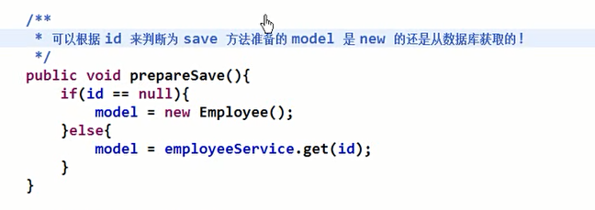

SSH过程中出现的问题：

问题1：懒加载异常，因为Employee类中与Department类有着外键关联关系，此时查询并赋值到Employee对象的过程中会出现懒加载异常。解决方案：

①. 打开懒加载: 不推荐使用

②. 获取 Employee 时使用 迫切左外连接同时初始化其关联的 Department 对象.

③. 使用 OpenSessionInViewFilter: 后面再提.

问题2：上面的问题解决之后，在编辑Employee信息的时候，也会出现懒加载异常，此时需要关闭懒加载：**lazy="false"**

问题3：在编辑Employee后提交信息出现实体为空异常，此时由于birth属性为日期，但是在页面输入的birth类型属于String类型，此时需要通过converter进行转换。

问题4：如果还是添加不成功，需要检查数据库主键是否为自增长，如果不是，则需要传入对应的值才能够添加成功。解决方法：将主键设置为自增长。

最后一个非常重要的问题：在加入jQuery.js的时候idea经常无法使用，原因是在工程里虽然路径对了，但是idea没有自动加载的target文件对应的目录下，因此需要手动将js加入到对应位置即可！